- Crear vagrant file:

## -*- mode: ruby -*-
# vi: set ft=ruby :

ENV['VAGRANT_NO_PARALLEL'] = 'yes'

Vagrant.configure(2) do |config|

NodeCount = 3
(1..NodeCount).each do |i|
config.vm.define "ubuntuvm0#{i}" do |node|
node.vm.box = "ubuntu/bionic64"
node.vm.hostname = "ubuntuvm0#{i}.example.com"
node.vm.network "private_network", ip: "192.168.56.10#{i}"
node.vm.provider "virtualbox" do |v|
v.name = "ubuntuvm0#{i}"
v.memory = 4096
v.cpus = 2
end
end
end
end

- Levantar las maquinas con vagrant up
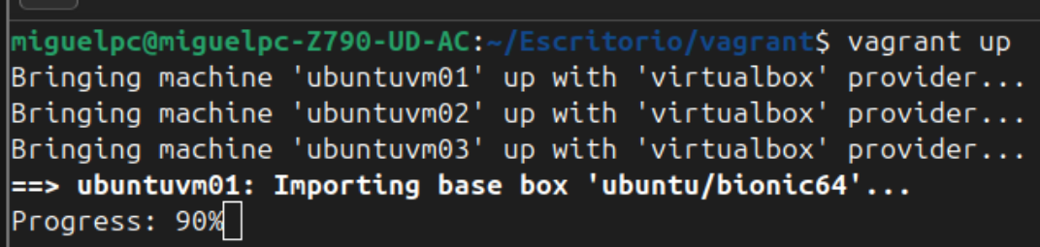
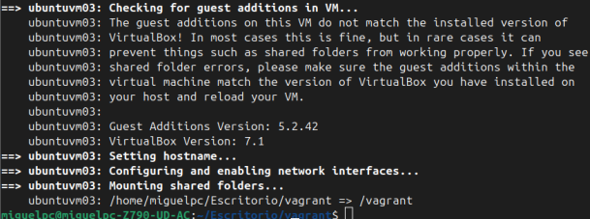
- Ingresar a las máquinas con vagrant ssh ubuntuvm01, 02 y 03 en diferentes pestañas.

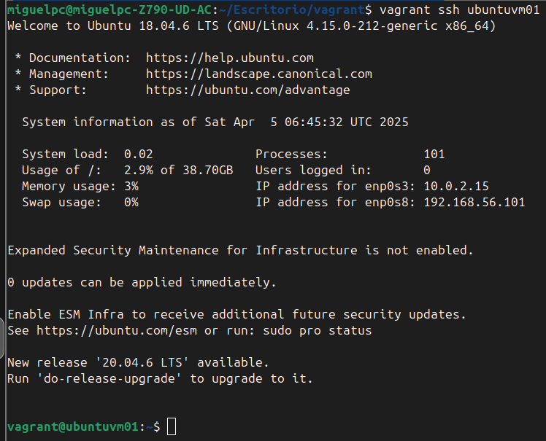 | 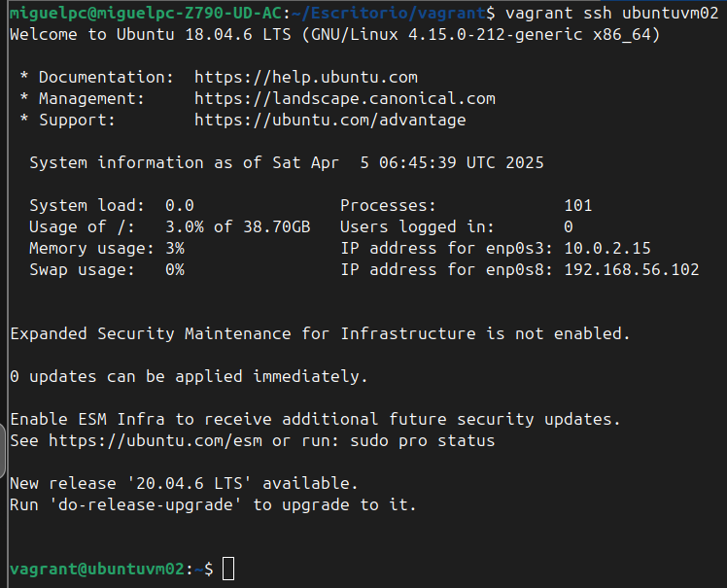 | 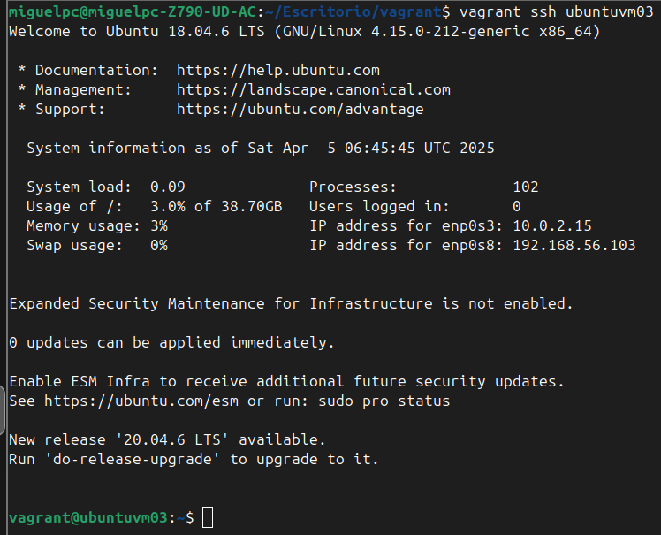

- Instalar lxd en las maquinas con sudo sudo snap install lxd.
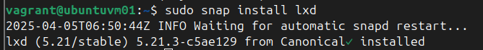 | 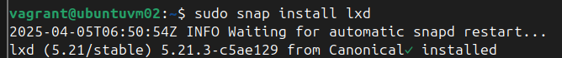 | 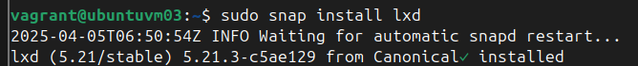

- Agregar en todas las máquinas el usuario vagrant al grupo lxd con la instrucción
sudo gpasswd -a vagrant lxd.

- Salir de las 3 maquinas con logout.
 | 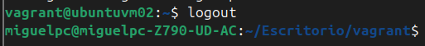 | 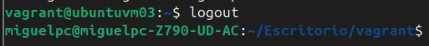

- Ingresar a las máquinas con vagrant ssh ubuntuvm01, 02 y 03
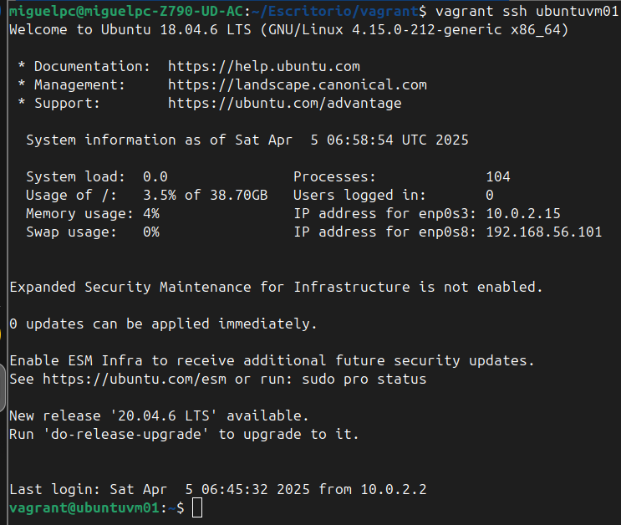 | 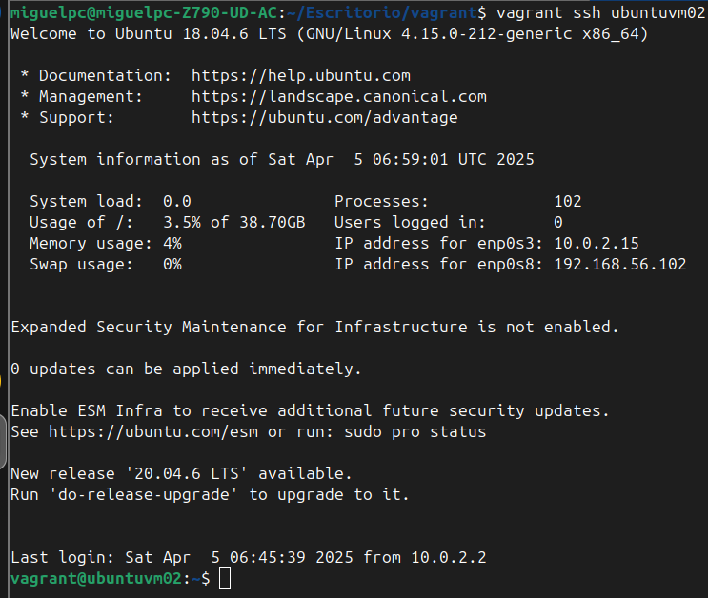 | 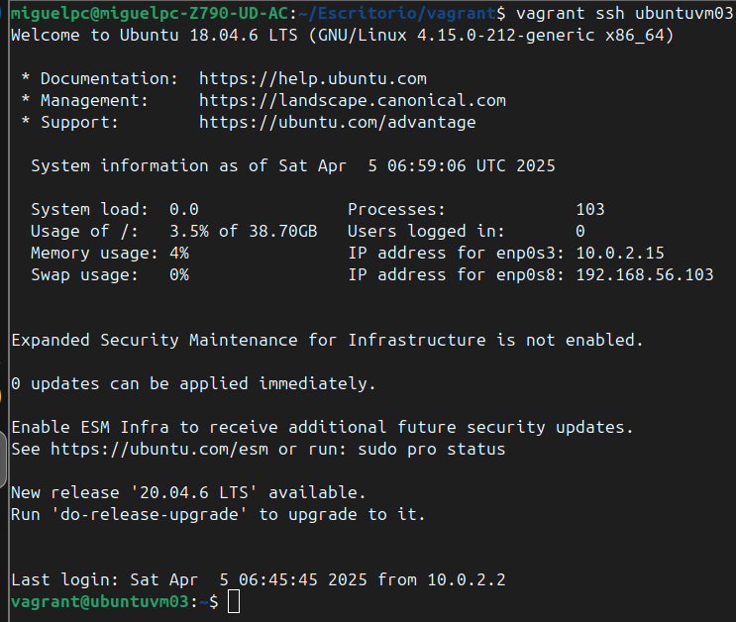

- En la máquina 1, iniciar lxd con lxd init
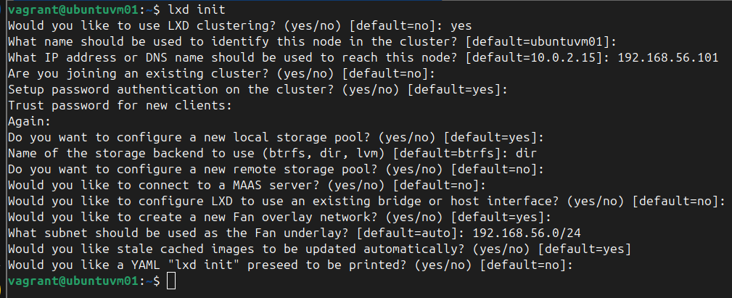
- En la máquina 2, iniciar lxd con sudo lxd init.
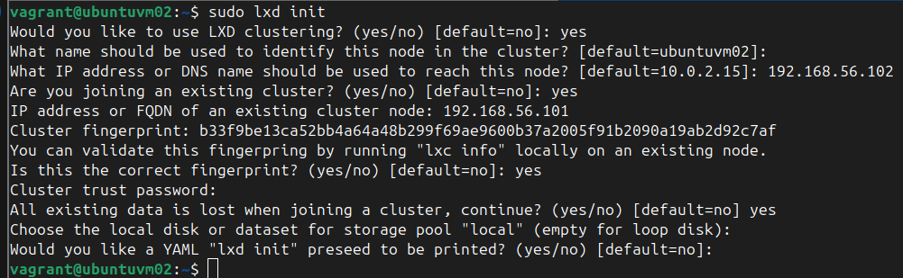
- En la máquina 2, iniciar lxd con sudo lxd init.
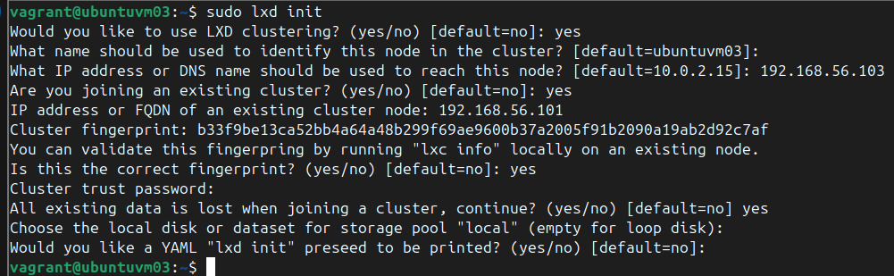
- En la máquina 1 instalar una imagen con lxc init ubuntu:18.04 myubuntu01
- En la máquina 2 instalar una imagen con lxc init ubuntu:18.04 myubuntu02
- En la máquina 3 instalar una imagen con lxc init ubuntu:18.04 myubuntu03
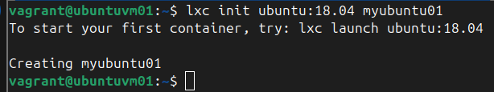 | 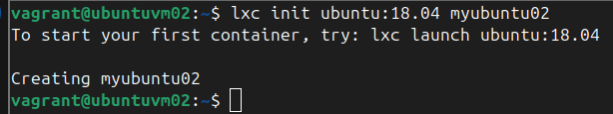 | 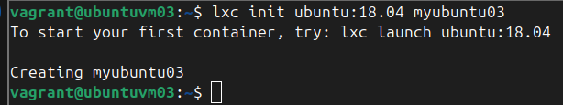
- Iniciar la imagen myubuntu01 con lxc start myubuntu01
- Iniciar la imagen myubuntu02 con lxc start myubuntu02
- Iniciar la imagen myubuntu03 con lxc start myubuntu03

- Listar las imágenes en la pestaña 1 con lxc list.
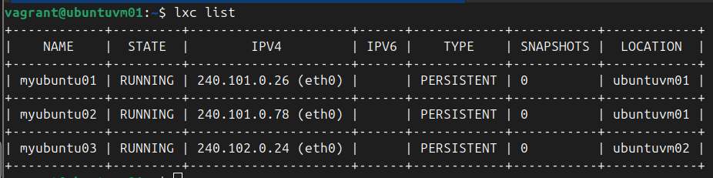
- Ingresar a la maquina 1 con lxc exec myubuntu01 bash.
- Hacer ping para validar conectividad
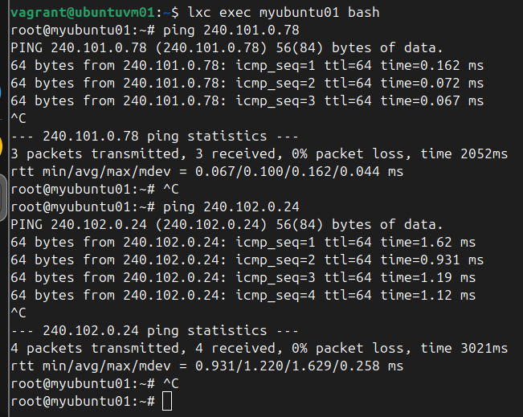
- sdfg
- sdfg
- sdfg
- sdfg
- sdfg
- sdfg
- sdfg
- sdfg

